Вместе встречаем Первомай
Члены нашей организации с хорошим боевым настроем прошествовали в общегородской первомайской колонне и приняли участие в митинге «За достойный труд, за справедливую социальную политику!», который прошёл на центральной площади краевой столицы.
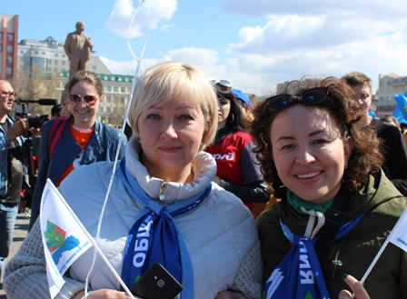

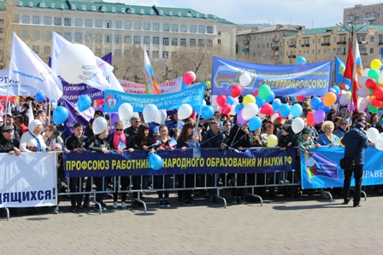

Галина Корженко, председатель организации

